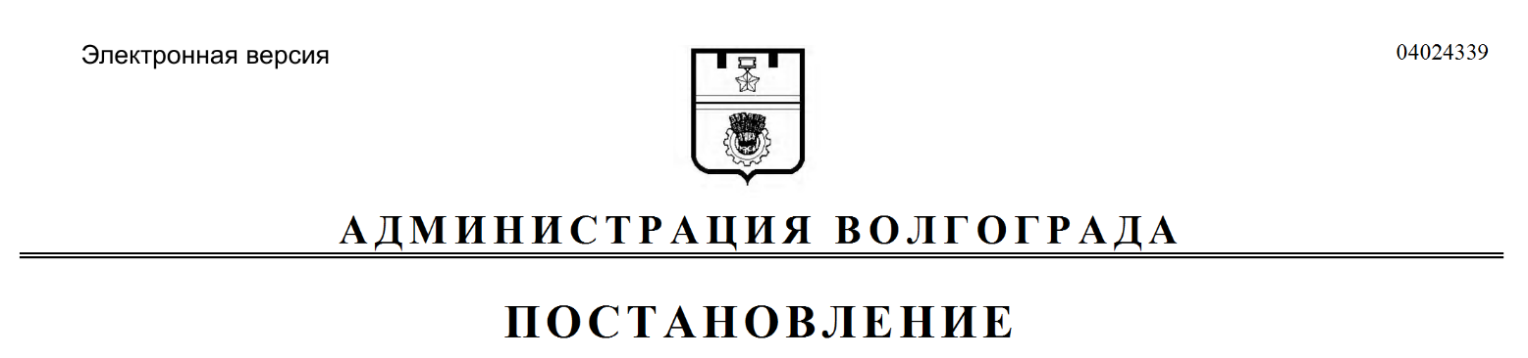
от 05.06.2019 № 628

О признании утратившими силу муниципальных правовых актов Волгограда

Руководствуясь статьями 7, 39 Устава города-героя Волгограда, администрация Волгограда
ПОСТАНОВЛЯЕТ:
1. Признать утратившими силу постановления администрации Волгограда:
1.1. От 01 февраля 2011 г. № 267 «Об утверждении Положения об оказании целевой адресной материальной помощи на газификацию жилых домов и квартир семьям и одиноко проживающим гражданам, находящимся в трудной жизненной ситуации, проживающим по месту жительства на территории Волгограда».
1.2. От 14 февраля 2012 г. № 343 «О внесении изменений в постановление администрации Волгограда от 01 февраля 2011 г. № 267 «Об утверждении Положения об оказании целевой адресной материальной помощи на газификацию жилых домов и квартир семьям и одиноко проживающим гражданам, находящимся в трудной жизненной ситуации, проживающим по месту жительства на территории Волгограда».
1.3. От 07 августа 2012 г. № 2450 «О внесении изменений в постановление администрации Волгограда от 01 февраля 2011 г. № 267 «Об утверждении Положения об оказании целевой адресной материальной помощи на газификацию жилых домов и квартир семьям и одиноко проживающим гражданам, находящимся в трудной жизненной ситуации, проживающим по месту жительства на территории Волгограда».
1.4. От 17 мая 2017 г. № 741 «Об определении пунктов временного размещения граждан, пострадавших в результате взрыва бытового газа в четырех-
этажном многоквартирном жилом доме, расположенном по адресу: Волгоград, пр-кт Университетский, 60».
2. Настоящее постановление вступает в силу со дня его официального опубликования.

Глава Волгограда В.В.Лихачев

